Zeměpis 7. třída 23. – 25. 11.

Vypracujte pracovní list – opakování Ameriky na papír (jen odpovědi)

1. Z jakých částí se skládá Amerika, u každé uveď dva státy.
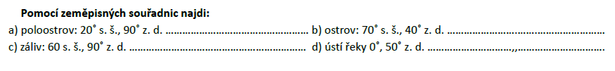
2.
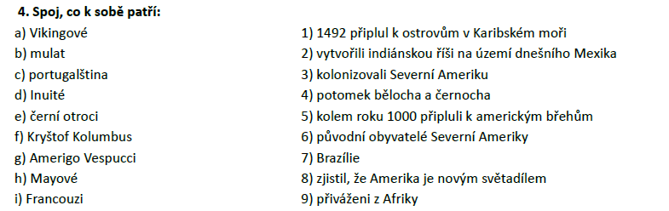
3.Největší stát Střední Ameriky:

5. Přiřaď následující pojmy buď k Severní nebo Jižní Americe.
A/ jezero Titicaca B/ Andy C/ Amazonka D/ Kalifornský poloostrov
E/ pampa F/ tučňák G/ Orinoko H/ Mississippi
I/ anakonda J/ sob

6. Který pojem do řady nepatří:
A/ Ottawa, Dallas, Brasília, Mexico City
B/ batáty, banány, jablka, cukrová třtina
7. Který jihoamerický stát vyváží hovězí maso:
8. USA se skládá z ………. států.
9. Dvě zajímavá místa Ameriky – název místa a státu, ve kterém se nachází.
10. Typické plodiny Střední Ameriky:
11. Uveď čtyři jazyky, kterými se mluví v Americe:
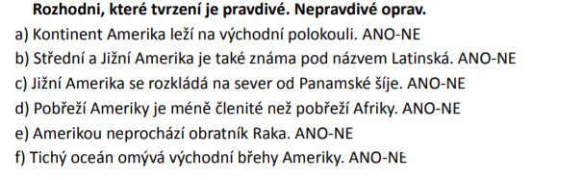
12.

Pošlete ofocené do 25. 11. do 18 hodin do Zadání.

